项目课程设计

项目名称：某医院门诊管理系统
目的：将前期学习到的Java、数据库基础、软件工程等知识运用在现实项目当中，以巩固和提高学生编程能力
项目开发期限：15工作日

- 问题描述
根据需求描述完成某医院门诊管理系统。要求提供Web端管理和操作界面，以及配套的Android端简明应用。

- 功能性要求
- 预约挂号
为解决患者排队等候的问题，采用除传统挂号方式外的预约挂号方式，主要功能包括：
（1）网上预约，患者可通过手机端APP或PC端实现（建议APP方式），预约分为两种类型：专家预约和科室预约。预约时需要确定就医时段（以半小时为例），每个时段均需限制预约人数。
（2）门诊挂号缴费。对预约患者，凭预约号最多允许提前30分钟挂号缴费。如果预约时间已过，则预约失效，按普通门诊挂号处理。
（3）排队与叫号。
排队：系统根据患者缴费时间先后自动生成排队号。如果患者是预约客户，系统按照优先规则（可以自己定义规则）产生有具有优先权的排队号。
叫号：如果是专家预约，依据专家排队队列叫号并显示；如果是科室预约，则根据科室排队队列由系统根据开放就诊窗口动态分诊，并通过语音叫号。
（4）预约取消，在挂号前患者可以取消预约。但如患者多次取消预约或放弃挂号缴费，加入黑名单（该功能为选做）。

- 门诊处理
（1）病历编辑：实现病历的新增、编辑功能，最好能支持病例模版。
（2）检查检验申请：帮助医生完成各种检查、检验申请单的书写工作。
（3）门诊处方：帮助医生完成处方的书写和编辑工作，希望能自动判断药房库存。
（4）历史病历查询：查看病人以往的电子病历。

- 收费划价
（1）划价收费。收费功能除支持现金方式外，预留微信或支付宝支付接口（该支付方式纳入分析设计，可以选做）
（2）门诊退费：在医学检查、检验、药品领取等行为未实际发生的情况下，病人可以凭缴费单据在收费窗口申请退费（缴费12小时以内）。如果患者已经领药，则需要先到药房申请退药，得到退药处方单，再凭借该处方单在窗口退费。

- 药房领药
一旦缴费完成，信息即可推送到药房准备发药，以缩短患者等待时间。
- 配药，配药师从当前队列中取出处方，进行配药。
- 发药，药剂师审核所发药品数量、品名等信息，确认无误后发放药品。
- 进度跟踪，患者可以通过显示屏实时看到自己的处方单的完成状态，如等待配药，正在配药，等待发药，正在发药等。
- 退药。审核退药请求，如果合理，则为患者生成一退药处方单。

- 非功能性要求

- 撰写项目开发相关文档

病历编辑参考：

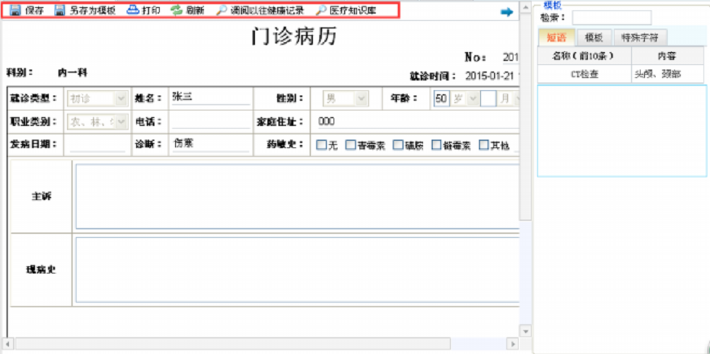

门诊处方参考：
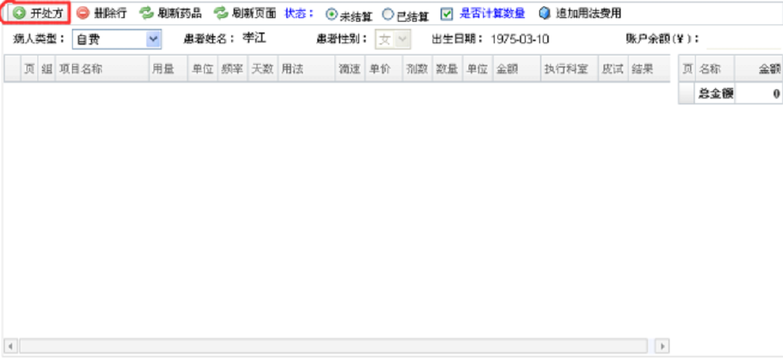

检验申请参考：

